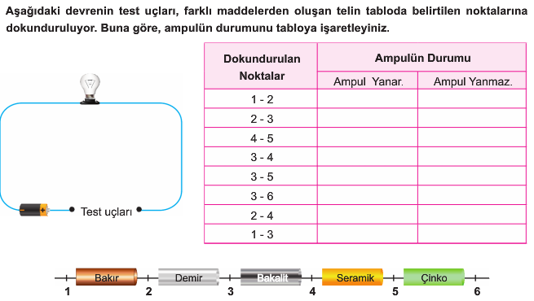
İLETKEN VE YALITKAN MADDELER ÇALIŞMA KÂĞIDI
A.

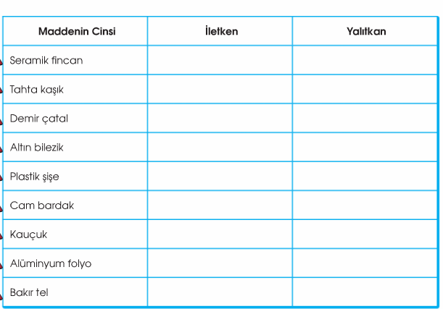
B. Aşağıdaki maddelerin iletken ve yalıtkan olma durumlarını belirtiniz.

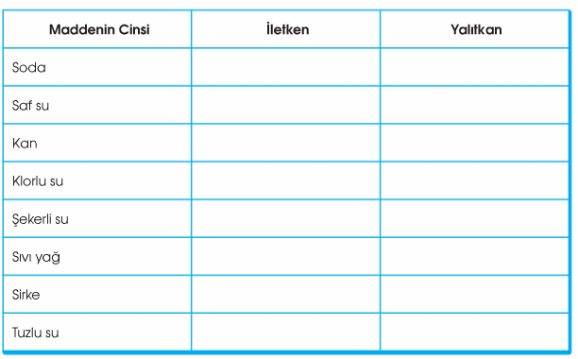
C. Aşağıdaki maddelerin iletken ve yalıtkan olma durumlarını belirtiniz.

D.
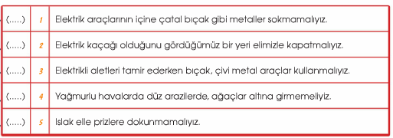

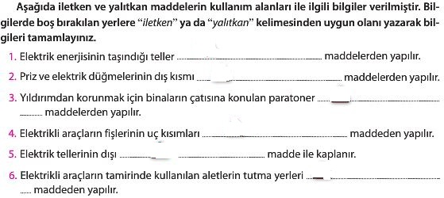
E.

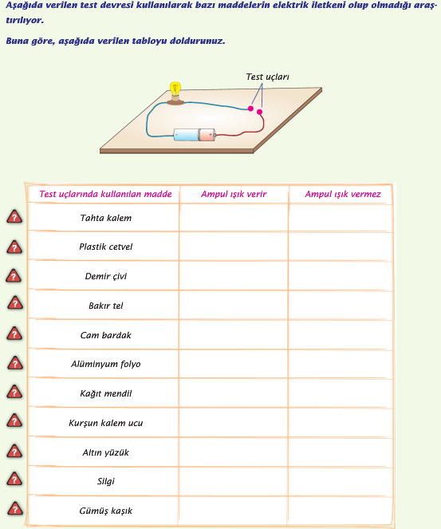
F.

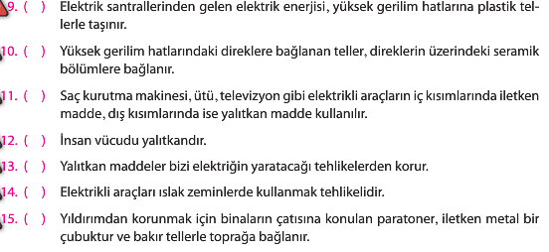
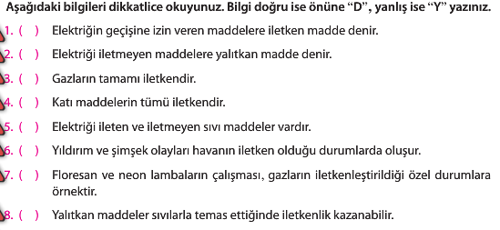
G.

